|  |  |
| --- | --- |
|  | ***Н****аучно-****и****сследовательский* ***ц****ентр* ***СтаДиО*** |
| *Свидетельство СРО «АПОЭК» - Ассоциации «Проектировщики оборонного и энергетического комплексов»*  *Номер решения о приеме в члены СРО № 06-ПСС-38/2018 от 20.06.2018 г.*  **123098, Москва, пл. акад. Курчатова, 1, т. (499)706-8810, e-mail:** [***stadyo@stadyo.ru***](mailto:stadyo@stadyo.ru)**, Web-site: *www.stadyo.ru*** | |

Инв. № 2020-ПСК-05-2

**Научно-технический отчет**

по договору № 2020-ПСК-05 от 06.05.2020

**«ПАО «НЛМК». Разработка рекомендаций по назначению аэродинамических коэффициентов и снеговых нагрузок на проектируемые конструкции** **склада слябов конвертерного цеха и** **шлакового пролета конвертерного цеха»**

**Этап 2**

**Разработка рекомендаций по назначению аэродинамических коэффициентов и снеговых нагрузок на существующие конструкции реконструируемого Склада слябов   
(ряды «Н-С», оси «55-62» и ряды «П-М», оси «49-68»)**

|  |  |
| --- | --- |
|  | |
|  |  |

|  |  |
| --- | --- |
|  | ***Н****аучно-****и****сследовательский* ***ц****ентр* ***СтаДиО*** |
| *Свидетельство СРО «АПОЭК» - Ассоциации «Проектировщики оборонного и энергетического комплексов»*  *Номер решения о приеме в члены СРО № 06-ПСС-38/2018 от 20.06.2018 г.*  **123098, Москва, пл. акад. Курчатова, 1, т. (499)706-8810, e-mail:** [***stadyo@stadyo.ru***](mailto:stadyo@stadyo.ru)**, Web-site: *www.stadyo.ru*** | |

Инв. № 2020-ПСК-05-2

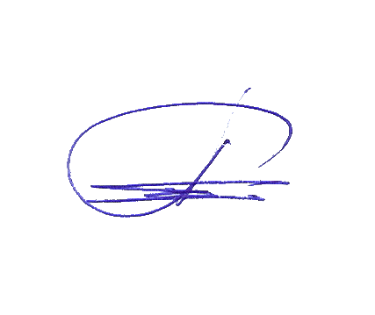

*«Утверждаю»*

****Генеральный директор ЗАО НИЦ СтаДиО

***А.М.Белостоцкий***

“___” ___________2020 г.

**Научно-технический отчет**

по договору № 2020-ПСК-05 от 06.05.2020

**«ПАО «НЛМК». Разработка рекомендаций по назначению аэродинамических коэффициентов и снеговых нагрузок на проектируемые конструкции** **склада слябов конвертерного цеха и** **шлакового пролета конвертерного цеха»**

**Этап 2**

**Разработка рекомендаций по назначению аэродинамических коэффициентов и снеговых нагрузок на существующие конструкции реконструируемого Склада слябов   
(ряды «Н-С», оси «55-62» и ряды «П-М», оси «49-68»)**

Руководители работы

докт. техн. наук, член-корр. РААСН ***А.М. Белостоцкий***

зав. отделом расчетных исследований ***Д.С. Дмитриев***

Отв. исполнитель

***О.С. Горячевский***

Исполнитель

***Н.А. Бритиков***

## Введение

Настоящий научно-технический отчет содержит результаты НИР**. Разработка рекомендаций по назначению аэродинамических коэффициентов и снеговых нагрузок на проектируемые конструкции** **склада слябов конвертерного цеха и** **шлакового пролета конвертерного цеха»** в рамках второго этапа **«Разработка рекомендаций по назначению аэродинамических коэффициентов и снеговых нагрузок на существующие конструкции реконструируемого Склада слябов (ряды «Н-С», оси «55-62» и ряды «П-М, оси «49-68»)»**.

В соответствии с техническим заданием, календарным планом и рабочими соглашениями в отчете представлены следующие материалы:

* результаты анализа ветровых и снеговых режимов района строительства, сложившейся застройки, конструктивно-архитектурных особенностей и объемно-планировочных решений существующих частей *Склада слябов конвертерного цеха* (в осях «Н-С» / «55-62» и «П-М / «49-68»).
* описание существующих методик определения ветрового нагружения зданий и сооружений подобной формы, в т.ч. методики, изложенной в действующих отечественных нормативных документах.
* описание методики аэродинамических расчетов ветровых воздействий с использованием программного комплекса ANSYS CFX, реализованной в форме библиотеки макросов и подпрограмм. В обоснование методики численного моделирования для нескольких сходных по сложности комплексов зданий приводится сравнение результатов расчетов с данными испытаний в аэродинамической трубе и натурными замерами.
* разработанные и верифицированные расчетные трехмерные CFD-модели, включающие проектируемую и существующие части *Склада слябов конвертерного цеха*, находящиеся в зоне влияния проектируемой части.
* результаты расчетов аэродинамических коэффициентов на конструкции кровли и фонарей *Склада слябов конвертерного цеха* при 3-х направлениях ветра (через 90°), полученные с помощью методики аэродинамических расчетов ветровых воздействий с использованием программного комплекса ANSYS CFX.
* разработанные рекомендации по назначению аэродинамических коэффициентов для существующих частей *Склада слябов конвертерного цеха* (в осях «Н-С» / «55-62» и «П-М / «49-68») для 4-х направлений ветра на основе синтеза нормативной и численной методики.
* разработанные рекомендации по назначению снеговых нагрузок для существующих конструкций *Склада слябов конвертерного цеха* (в осях «Н-С» / «55-62» и «П-М / «49-68»).

# Исходная информация. Постановка задач

## 1.1. Краткая характеристика объектов

*Новолипецкий металлургический комбинат (НЛМК)* – российский металлургический комбинат, расположенный в Левобережном районе Липецка. НЛМК является основной производственной площадкой международной *группы* *НЛМК.*

На территории *НЛМК* расположено множество промышленных зданий и сооружений, в том числе рассматриваемый в данной работе *Склад слябов конвертерного цеха*.

***Склад слябов, отделение непрерывной разливки стали в осях 55-62 / Н-С***

Объект представляет собой однопролетное здание с размерами в осях «55-62» пролета «Н-С» с размерами в плане 84,0×36,0 м.

*Ограждающие конструкции здания*– трехслойные панели типа «сэндвич» толщиной 120 мм с заполнением из негорючего утеплителя. Ниже расположены поворотные щиты.

*Покрытие* – металлические щиты. Щиты имеют П-образное поперечное сечение. Продольные ребра жесткости выполнены из швеллера и двутавра, поперечные ребра – из уголка 90×6. Настил щитов выполнен из листового проката.

*Кровля – двускатная*, из металлических неутепленных щитов.

Фонарные панели – металлические, сварные, пролетом 12,0 м, высотой в опоре 4,73 м. Ветроотбойная стенка выполнена в виде стальных панелей, установленных под наклоном пролетом 12,0 м.

***Склад слябов, отделение непрерывной разливки стали в осях 49-68 / П-М***

Объект представляет собой трехпролетный участок производственного здания с размерами в осях «49-68» пролета «М-П» – 228,0×108,8 м. В здании в осях «65-68» пролета «Р-Л» располагаются двухэтажные встроенные помещения. В средней части пролетов в осях «50-58» и «60-67» расположены светоаэрационные фонари.

*Покрытие*– металлические щиты размером 12000×3000 мм. Щиты покрытия выполнены из прокатных двутавров и швеллеров. Щиты покрытия соединены с поясами стропильных ферм и фонарей сварными швами.

*Наружные стены* – железобетонные стеновые панели толщиной 240 мм; – аэрационные панели (стальные поворотные утепленные щиты в аэрационных проемах); – трехслойные облегченные утепленные панели (толщиной 60 мм) и профилированные листы с защитным покрытием.

*Кровля*– двускатная, из металлических щитов.

Уровень ответственности обоих сооружений по Федеральному закону от 30 декабря 2009 г. №384-ФЗ «Технический регламент о безопасности зданий и сооружений» и в соответствии с заданием на проектирование – повышенный.

## 1.2. Площадка строительства и окружающая застройка

Участок строительства расположен на территории Конвертерного цеха №2 Новолипецкого металлургического комбината в Левобережном округе г. Липецк.

Рельеф участка ровный, без значимых перепадов высот, осложнен действующими коммуникациями, наличием железобетонного покрытия.

Климат района умеренно-континентальный с теплым летом и умеренно холодной зимой с четко выраженными четырьмя сезонами года. На участке строительства преобладают континентальные воздушные массы умеренных широт. Климатический район строительства – IIВ.

Расчетная зимняя температура наружного воздуха по СП 131.13330.2012 наиболее холодной пятидневки обеспеченностью 0,92 – минус 27°С.

Согласно СП 20.13330.2016 площадка строительства находится во ***II*** ***ветровом районе*** (нормативное значение ветрового давления *w0 = 0.3 кПа*) и в ***III снеговом районе***(нормативное снеговая нагрузка *Sg = 1.5 кПа*

С двух сторон перед *Складом слябов конвертерного цеха* на значимом расстоянии отсутствуют другие сооружения, плотные лесные массивы или иные препятствия, с двух других сторон на близком расстоянии расположены иные сооружения. Таким образом, согласно СП 20.13330.2016 при определении ветровых нагрузок для разных направлений ветра следует принять разные типы местности.

## 1.3. Постановка задач

В рамках настоящего исследования ставятся и решаются следующие задачи:

1. Анализ ветровых и снеговых режимов района строительства, сложившейся застройки, конструктивно-архитектурных особенностей и объемно-планировочных решений существующих частей *Склада слябов конвертерного цеха* (в осях «Н-С» / «55-62» и «П-М / «49-68»).
2. Описание существующих методик определения ветрового и снегового нагружения зданий и сооружений подобной формы.
3. Разработка и верификация расчетных трехмерных конечнообъемных моделей ветровой аэродинамики рассматриваемого *Склада слябов* *конвертерного цеха*.
4. Расчет аэродинамических коэффициентов на конструкции кровли, включая конструкции фонарей, *Склада слябов конвертерного цеха* при 3-х направлениях ветра (через 90°) на основе математического (численного) моделирования.
5. Определение аэродинамических коэффициентов для непроницаемых и проницаемых конструкций существующих частей *Склада слябов конвертерного цеха* (в осях «Н-С» / «55-62» и «П-М / «49-68») на основе синтеза нормативной и численной методики.
6. Определение снеговых нагрузок на конструкции кровли существующих частей *Склада слябов конвертерного цеха* (в осях «Н-С» / «55-62» и «П-М / «49-68»).
7. Сформулировать выводы и рекомендации по назначению аэродинамических коэффициентов и снеговых нагрузок на конструкции существующих частей *Склада слябов конвертерного цеха* (в осях «Н-С» / «55-62» и «П-М / «49-68»)*.*

# Существующие методики определения ветрового и снегового нагружения зданий, сооружений и комплексов

## 2.1. Действующая нормативная методика определения ветрового нагружения зданий и сооружений (согласно СП 20.13330.2016 «Нагрузки и воздействия»)

Нормативное значение основной ветровой нагрузки *w*, действующей на рассматриваемое здание, определяется как сумма средней *wm* и пульсационной *wg* составляющих:

*w* = *wm* + *wg*

Нормативное значение средней составляющей *wm* ветровой нагрузки определяется по формуле:

*wm = wok(ze)c*

где:

*w0* – нормативное значение давления ветра (для метеоусловий г. Липецк, *II*-й ветровой район составляет *300* Па);

*ze* (м) – эквивалентная высота (определяется в соответствии с п. 11.1.5 СП);

*k(ze)* – коэффициент, учитывающий изменение средней составляющей давления ветра на высоте *ze* для соответствующего типа местности (см. п.11.1.5-11.1.6, табл. 11.2 СП);

*c –* аэродинамический коэффициент (для типовых геометрических форм определяется в соответствии с *Приложением В* к СП)*;*

## 2.2. Действующая нормативная методика определения снегового нагружения зданий и сооружений (согласно СП 20.13330.2016 «Нагрузки и воздействия»)

В актуализированном СП 20.13330.2016 (с учетом правок №1, №2) в раздел 10 «Снеговые нагрузки» были внесены значительные изменения по сравнению с СП 20.13330.2011. Изменились формулы для определения нормативного значения снеговой нагрузки и коэффициента сноса снега, изменились нормативные значения снегового покрова в разных снеговых районах, были изменены и уточнены ряд формулировок, обновились карты районирования по весу снегового покрова. Добавился пункт 11.13 о необходимости определения в рамках научно-технического сопровождения нагрузок от сползания снега, которые действуют на нижележащие конструкции покрытия, выступающие над кровлей элементы ограждающих конструкций, фасадных систем, инженерное оборудование и снегозадерживающие устройства.

Нормативное значение снеговой нагрузки *S0*, действующей на горизонтальную проекцию покрытия следует определять по формуле:

*S0 = ce ct μ Sg*

где:

*ce* – коэффициент, учитывающий снос снега с покрытий зданий под действием ветра или иных факторов, принимаемый в соответствии с п. 10.5-10.9 СП;

*ct* – термический коэффициент, принимаемый в соответствии с п. 10.10 СП;

*μ* – коэффициент формы, учитывающий переход от веса снегового покрова земли к снеговой нагрузке на покрытие, принимаемый в соответствии с п. 10.4 СП;

*Sg* – нормативное значение веса снегового покрова на 1 м2 горизонтальной поверхности земли, принимаемое в соответствии с п. 10.2 СП.

**2.3. Численное моделирование ветровых воздействия.**

*Описание методики*

Расчеты ветровых потоков и воздействий сводятся к численному решению трехмерных нестационарных нелинейных уравнений гидрогазодинамики в постановке Навье-Стокса:

|  |  |
| --- | --- |
|  | (2.1) |

Кроме того, должны удовлетворяться уравнения неразрывности (сохранения массы) и состояния:

|  |  |
| --- | --- |
|  | (2.2) |

|  |  |
| --- | --- |
| *ρ* = const | (2.3) |

Здесь *u, v, w* – искомые компоненты вектора скорости (по осям *x, y, z*), *p* –давления, *t –* время, *μ*–динамический коэффициент вязкости для воздуха*, ρ* – плотность.

*Программная реализация методики*

В качестве основного расчетного инструмента выбран лицензионный универсальный ПК ANSYS, допускающий проведение как прочностных и аэродинамических, так и связанных аэроупругих расчетов.

Пакет программ ANSYS достаточно распространен в России и мире и имеет более 400 тысяч коммерческих и исследовательских инсталляций и более миллиона легальных пользователей, являясь наиболее популярным в мире расчетным (CAE) ПК. Пакет сертифицирован по основным зарубежным стандартам (ISO-9001, ISO 9000-3, Britishstandard BS 5750, Lloyd’s Register’s software certification, NAFEMS QA certification, The TickITinitiative и многим другим). Имеется сертификат Госатомнадзора России (Регистрационный номер ПС в ЦОЭП при РНЦ КИ №490 от 10.09.2002, Регистрационный номер паспорта аттестации ПС №145 от 31.10.2002) и сертификат Морского Регистра России.

# Разработка и верификация расчетной модели ветровой аэродинамики

При создании расчетной модели ветровой аэродинамики *Склада слябов конвертерного цеха* не учитывались конструкции, расположенные в осях 1-49 из-за своей значительной протяжённости в плане (более 500 м) и, как следствие, неоправданного увеличении размерности задачи. Направление ветра со стороны не учитываемой части сооружения не рассматривается в данном разделе.

## 3.1. Геометрическая модель объекта

Практическая подготовка расчетной модели начинается с создания геометрической объемной модели сооружения. Геометрия проектируемой и существующих частей *Склада слябов конвертерного цеха* выполнена согласно исходным данным – чертежей фасадов и ситуационного плана, выданных Заказчиком.

Геометрическая модель создавалась в модуле ANSYS SpaceClaim.

Построенная геометрическая 3D модель показана на рисунке 3.1.

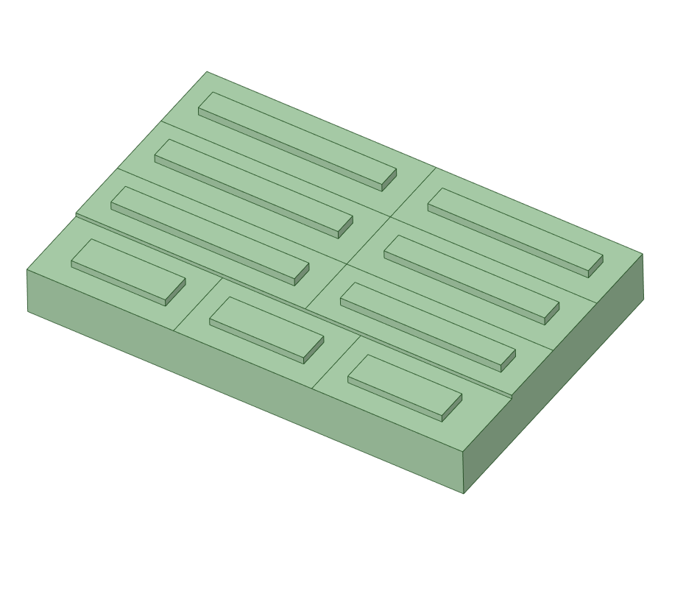

Рис. 3.1 Геометрическая модель *Склада слябов*

## 3.2. Расчетная сетка

Расчетный воздушный домен формируется следующим образом: после создания в ANSYS SpaceClaim объемная геометрическая модель Склада слябов (см. рис. 3.1) "вычитается" из модели воздушного пространства в форме прямоугольного параллелепипеда высотой 80м и размерами в плане 1000x1000м. Прямоугольный параллелепипед разделен на две части: внутреннюю с размером в плане 300х210м и внешнюю.

Далее в программном модуле ANSYS Meshing с использованием разработанной методики в полученном расчетном домене создается неструктурированная сетка из тетраэдров во внутренней цилиндрической области и структурированная сетка из гексаэдров во внешней кольцевой части. Также в ANSYS Meshing назначаются узловые компоненты (для удобства дальнейшего присвоения граничных условий в препроцессоре ANSYS CFX-Pre).

Для проведения аэродинамических расчетных исследований Склада слябов размер элементов на кровле и фонарях составлял 0.85 м, размер элементов на стенах составлял 2.3 м. Размер элементов во внутреннем объеме достигал 2.3 м, а во внешнем кольцевом объеме – 8.5 м. (рис. 3.2-3.3)

Для корректного определения ветрового давления и распределения ветровых потоков на кровле, фонарях и стенах сооружения моделировался пограничный слой.

Общий размер расчетной конечно-объемной (КО) модели составил ~5.48 млн. КО.



Рис. 3.2 Расчетная сетка на поверхности *Склада слябов*Вид на модель снизу

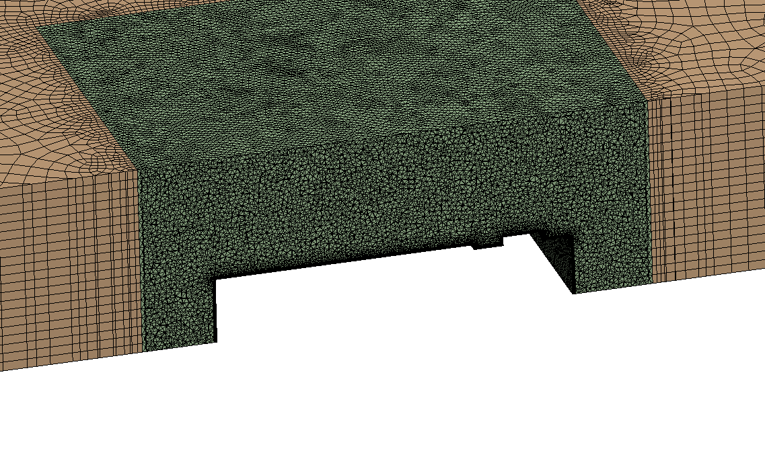

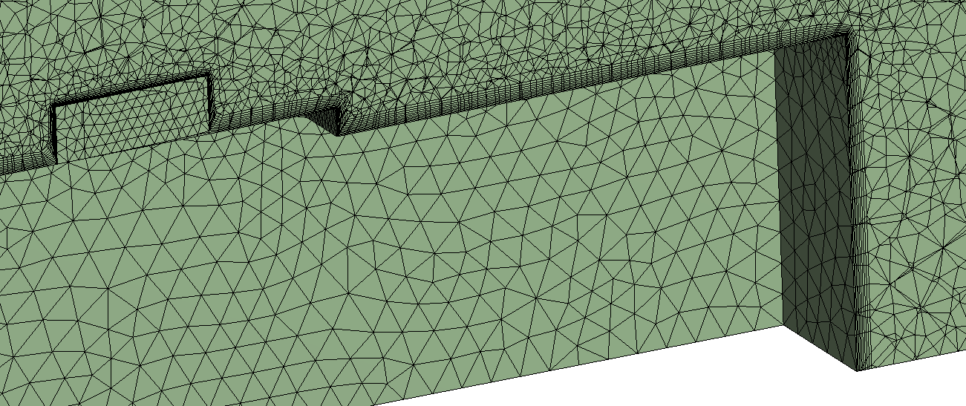

Рис. 3.3 Разрез расчетной сетки вычислительного домена

## 3.3. Граничные и начальные условия

Области расчета (рис. 3.4) присвоен домен Air (Воздух) со следующими физическими параметрами: тип среды – несжимаемый воздух при температуре (25°C) и давление 1 атм.

Граничные условия на "*входе" (INLET)* соответствуют II ветровому району, типу местности B в соответствии с данными СП. Согласно рис. 1.5 тип местности разный для различных направлений ветра, однако значения аэродинамических коэффициентов не зависят от типа местности, поэтому для всех направлений в расчетах использовался один тип местности – В. Профили давлений и пульсаций были пересчитаны для ввода в программу ANSYS CFX с помощью разработанного макроса CFX_PROFIL_SNIP в аналогичные зависимости от вертикальной координаты для скорости, кинетической энергии турбулентности и энергии диссипации, соответствующие *нормативным* значениям ветровых нагрузок (рис. 3.5). Масштаб турбулентности принят равным 300 м в соответствии с рекомендациями Eurocode.

На *"выходе" (OUTLET)* и на верхней границе области потоку назначаются "мягкие" граничные условия Opening с нулевые дополнительными давлениями и такими же параметрами турбулентности, как и на "входе"

На "земле" и на зданиях задано условие "стенки с прилипанием" (No-Slip Wall, U=V=W=0 м/с), исключающее проникновение вещества через поверхность.

В качестве *начальных условий* во всем домене задавались нулевые скорости (U=V=W=0 м/с) и нулевые дополнительные давления.

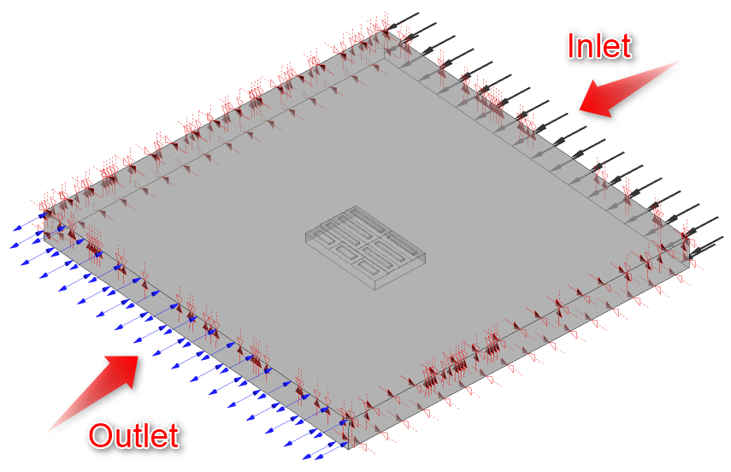

Рис. 3.4 Расчетная область (ANSYS CFX) с обозначенными граничными условиями.   
Угол атаки 0º*.*

## 3.4. Параметры расчетов

Трехмерные расчетные исследования проводились в *стационарной постановке* с использованием модели турбулентности *sst.*

Критерием окончания счета назначено максимальное количество итераций – 100 или достижение максимальных невязок по давлению и по всем компонентам скорости 1·10-5.

# Результаты аэродинамических расчетов

В данном разделе приведены примеры основных результатов по определению значений аэродинамического коэффициента на кровлю и фонари *Склада слябов конвертерного цеха* на основе методики математического (численного) моделирования по разработанной расчетной модели.

Полученные результаты представлены в следующем виде:

* поля средней скорости ветрового потока на высоте 10 м от поверхности земли модели;
* линии тока ветра в сечениях;
* изополя значений аэродинамического коэффициента на стенах, кровле и фонарях *Склада слябов*;
* осреднённые значения аэродинамического коэффициента по компонентам на поверхностях кровли и фонарей существующих частей *Склада слябов*.

## 4.1 Аэродинамические коэффициенты на конструкции кровли и фонарей

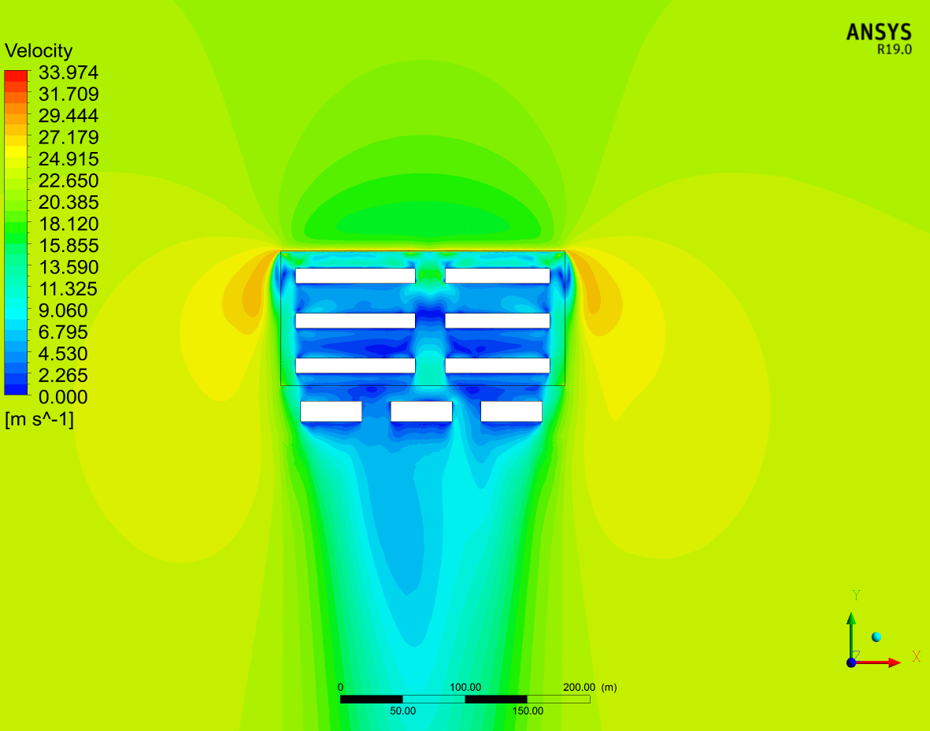

Рис. 4.2 Средние значения скорости ветрового потока (м/с)   
в горизонтальной плоскости на высоте 24 м.

*Угол атаки ветра 0°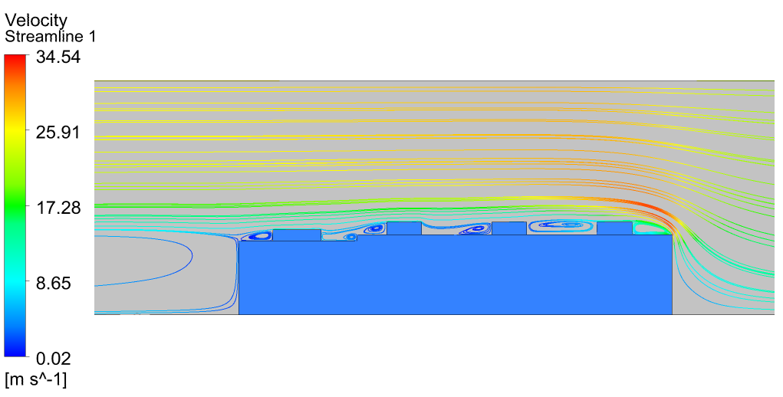*

Рис. 4.5 Линии тока ветра в сечении (м/с)   
*Угол атаки ветра 0°*

|  |  |
| --- | --- |
|  |  |
| а) вид с наветренной стороны | б) вид с подветренной стороны |

Рис. 4.8 Значения аэродинамического коэффициента  
*Угол атаки ветра 0°*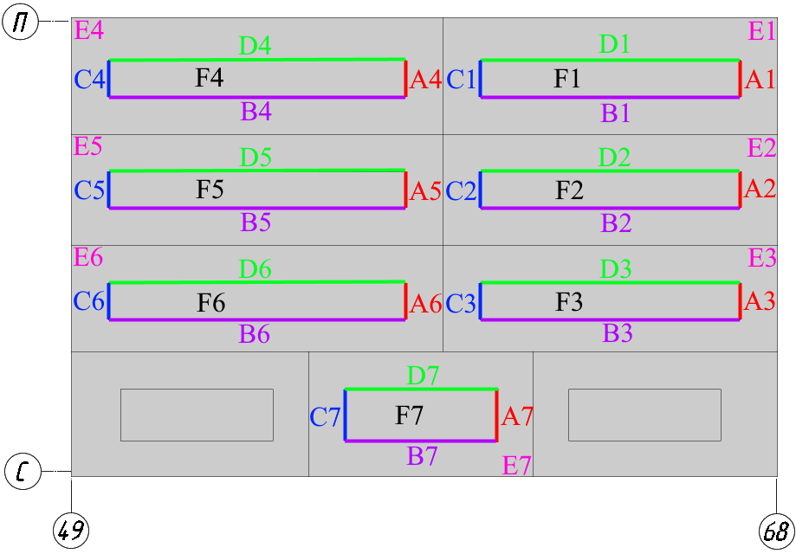

Рис. 4.11 Схема компонент для определения аэродинамических коэфициентов   
существующих частей *Склада слябов*

# Назначение аэродинамических коэффициентов для существующих частей Склада слябов

Конструкции существующих частей *Склада слябов* в смысле назначения ветровых нагрузок делятся на два типа:

* непроницаемые конструкции стен и кровли;
* проницаемые конструкции лестниц.

Под непроницаемыми подразумеваются конструкции, через которые ветровой поток не может пройти насквозь и вынужденно огибает их.

Под проницаемыми подразумеваются конструкции, через которые ветровой поток проходит насквозь с возникновением турбулентных возмущений.

На непроницаемые конструкции ветровая нагрузка прикладывается распределённой по площади их поверхности.

На проницаемые конструкции ветровая нагрузка прикладывается распределённой по длине конструктивных элементов.

Для определения аэродинамических коэффициентов используются данные *СП 20.13330.2016 «Нагрузки и воздействия»* (с учетом изменений № 1, 2), Eurocode *EN 1991-1-4:2005* и результаты выполненного математического (численного) моделирования (глава 4).

## 5.1. Расчетные значения аэродинамических коэффициентов для непроницаемых конструкций

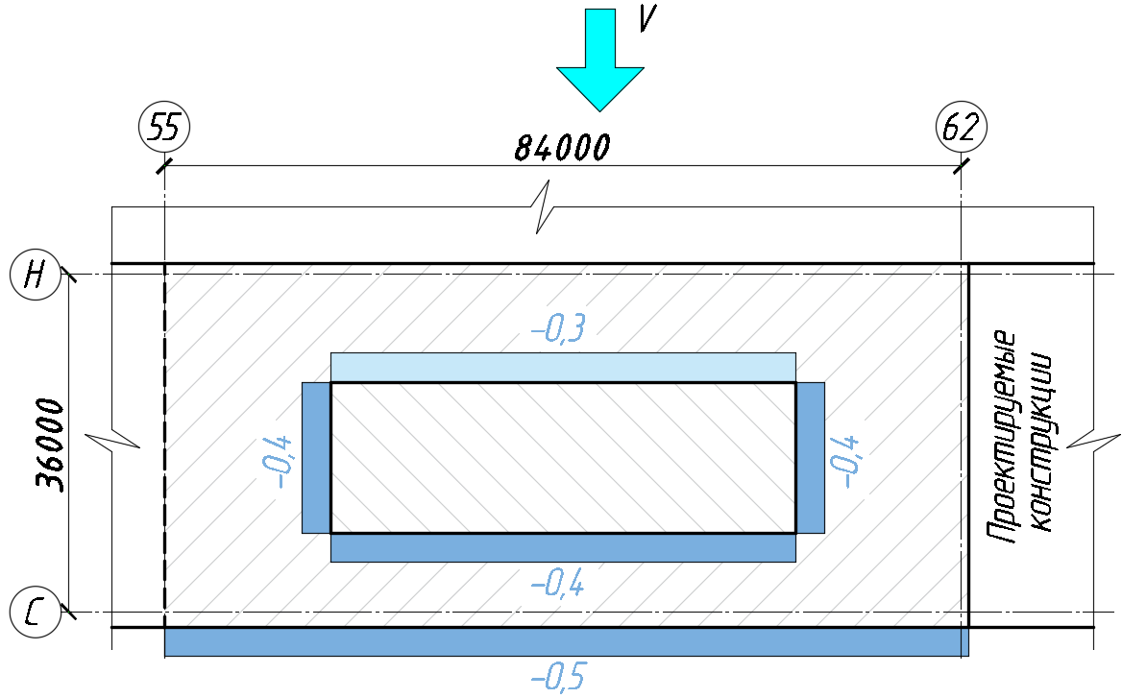

Рис. 5.1 Схема приложения аэродинамических коэффициентов   
на вертикальные поверхности *Склада слябов в осях С-Н/55-62*. *Угол атаки ветра 0°*

Тип местности B

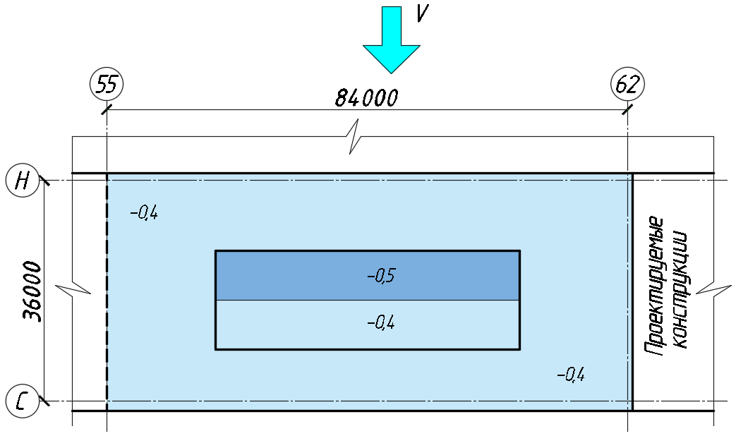

Рис. 5.2 Схема приложения аэродинамических коэффициентов   
на горизонтальные поверхности *Склада слябов в осях С-Н/55-62*. *Угол атаки ветра 0*

Тип местности B

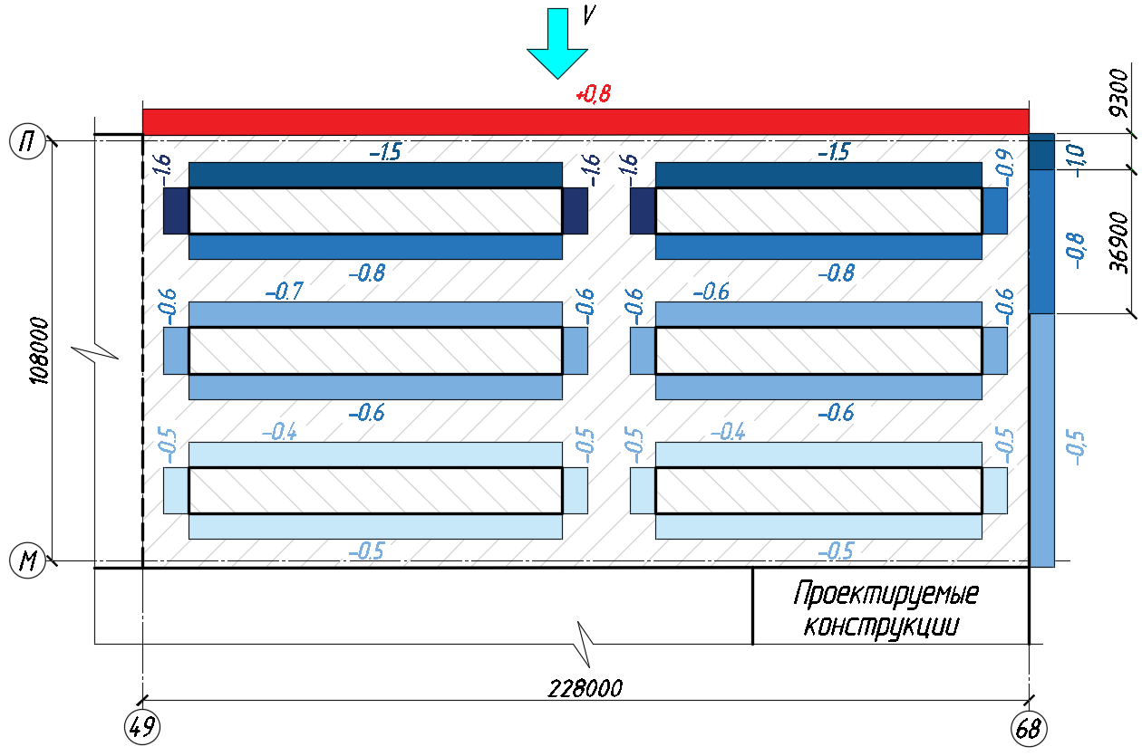

Рис. 5.9 Схема приложения аэродинамических коэффициентов   
на вертикальные поверхности *Склада слябов в осях М-П/49-68*. *Угол атаки ветра 0°*

Тип местности B

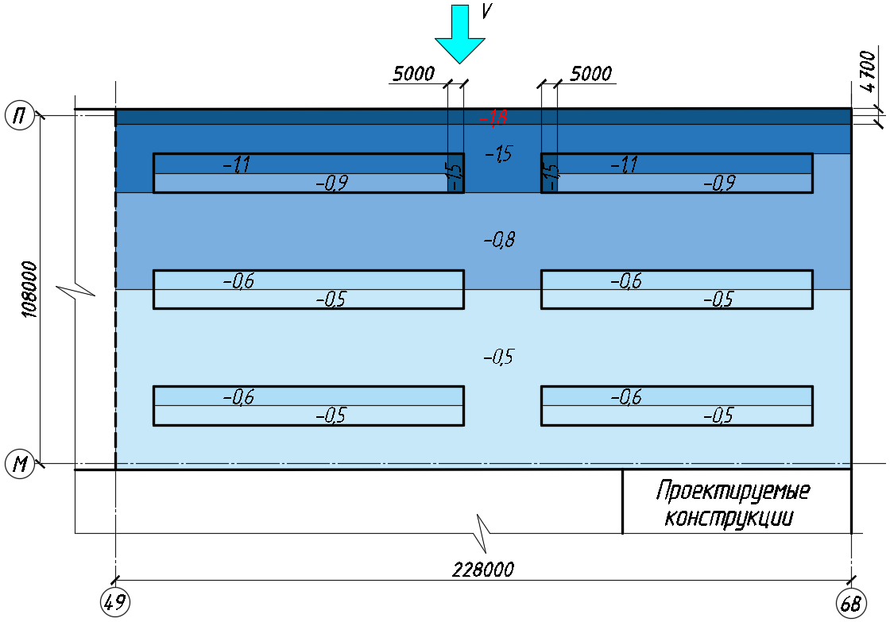

Рис. 5.10 Схема приложения аэродинамических коэффициентов   
на горизонтальные поверхности *Склада слябов в осях М-П/49-68*. *Угол атаки ветра 0°*

Тип местности B

# Назначение снеговых нагрузок для существующих частей Склада слябов

Для определения снеговых нагрузок используются данные *СП 20.13330.2016 «Нагрузки и воздействия»* (с учетом изменений № 1, 2).

## Расчетные значения снеговых нагрузок

Нормативное значение снеговой нагрузки *S0*, действующей на горизонтальную проекцию покрытия существующих частей *Склада слябов конвертерного цеха* следует определять по формуле:

*S0 = ce ct μ Sg*

где:

*Sg* = 1.5 кПа (III снеговой район);

*ce* = 1.0 в соответствии с п. 10.6 СП;

*ct* = 1.0 в соответствии с п. 10.10 СП;

*μ* – коэффициент формы, представленный в виде схем (рис. 4.6-6.4) для различных вариантов нагружения.

Для кровли *Склада слябов* необходимо рассмотреть по *два варианта нагружения* (рис. 6.1 для рядов «Н-С», осей «55-62» и рис. 6.2 для рядов «П-М», осей «49-68») с коэффициентом формы, определяемым в соответствии со схемой Б.8 Приложения Б к СП для обоих нагружений.

*Расчетное значение снеговой нагрузки* следует определять как произведение ее нормативного значения на коэффициент надежности по нагрузке ɤf. Коэффициент надежности по нагрузке для снеговых нагрузок следует принимать равным 1.4

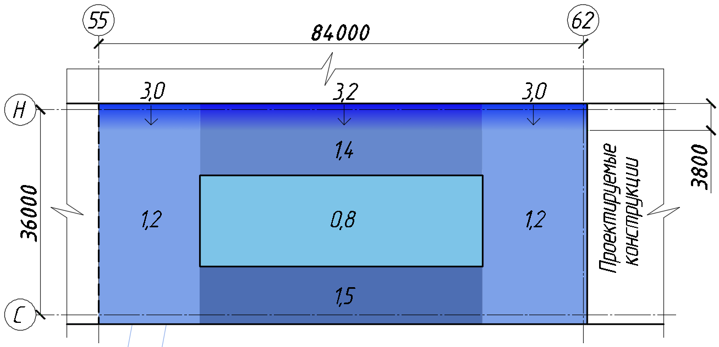

Рис. 6.1 Коэффициент формы μ для кровли *Склада слябов* *в осях Н-С/55-62*,

Стрелками показано линейное уменьшение коэффициента.

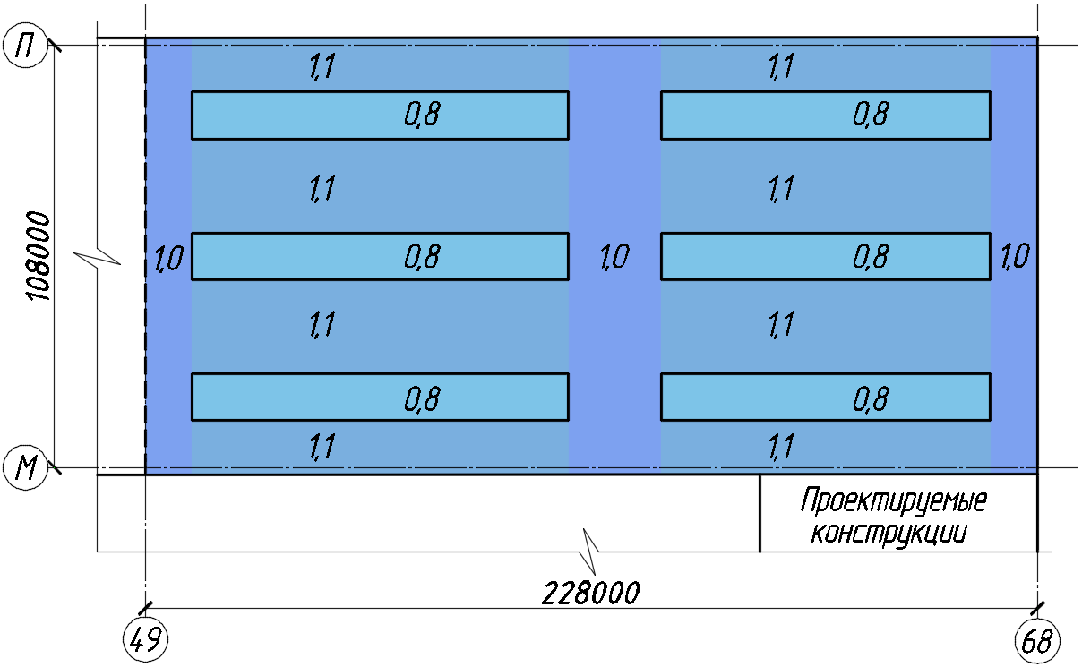

Рис. 6.2 Коэффициент формы μ для кровли *Склада слябов в осях П-М/49-68.*

# Выводы и рекомендации

По результатам выполненной НИР по договору № 2020-ПСК-05 от 06.05.2020 на тему «ПАО «НЛМК». Разработка рекомендаций по назначению аэродинамических коэффициентов и снеговых нагрузок на проектируемые конструкции склада слябов конвертерного цеха и шлакового пролета конвертерного цеха» в рамках второго этапа «Разработка рекомендаций по назначению аэродинамических коэффициентов и снеговых нагрузок на существующие конструкции реконструируемого Склада слябов (ряды «Н-С», оси «55-62» и ряды «П-М, оси «49-68»)» можно сформулировать следующие выводы и рекомендации:

1. Проведен анализ ветровых и снеговых режимов района строительства, сложившейся застройки, конструктивно-архитектурных особенностей и объемно-планировочных решений существующих частей *Склада слябов конвертерного цеха* (раздел 1).
2. Описаны существующие методики определения ветрового и снегового нагружения зданий и сооружений подобной формы.
3. Разработана и верифицирована расчетная трехмерная конечнообъемная модель ветровой аэродинамики рассматриваемого *Склада слябов конвертерного цеха*
4. На основе численной методики в ANSYS CFX определены значения аэродинамического коэффициента на непроницаемые конструкции существующих частей *Склада слябов конвертерного цеха* (в осях «Н-С» / «55-62» и «П-М / «49-68»)
5. На основе необходимого синтеза нормативных методик и математического (численного) моделирования разработаны рекомендации по назначению аэродинамических коэффициентов для непроницаемых и проницаемых конструкции существующих частей *Склада слябов конвертерного цеха* (в осях «Н-С» / «55-62» и «П-М / «49-68»).
6. Разработаны рекомендации по назначению снеговых нагрузок на конструкции кровли существующих частей *Склада слябов конвертерного цеха* (в осях «Н-С» / «55-62» и «П-М» / «49-68»).
7. Настоящие рекомендации, разработанные для сложившейся застройки, конструктивно-архитектурных особенностей и объемно-планировочных решений проектируемых частей сооружений, должны быть скорректированы при значимом изменении одного (или ряда) из перечисленных факторов.